一、关键问题

1. 特征稀少的地下矿建图的漂移问题

2. 特征稀少的地下矿回环检测的准确率不高

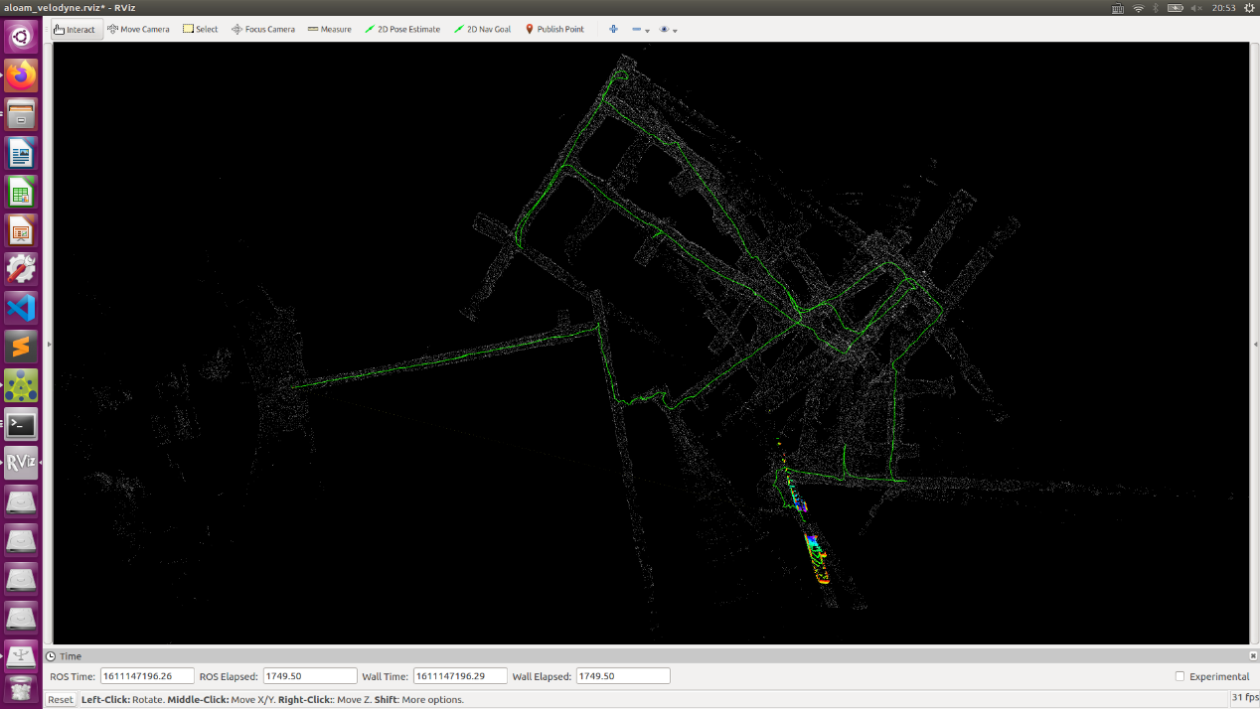

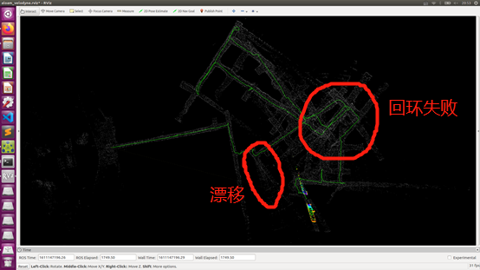

（这是我用aloam跑的SubT数据集结果）

二、解决方案

1. 问题一解决方案：设计基于线面约束的激光里程计算法

在LIO-SAM（lidar-imu-odometry）的代码基础上，

激光雷达提取线、面特征，给SLAM加入更多约束进行优化

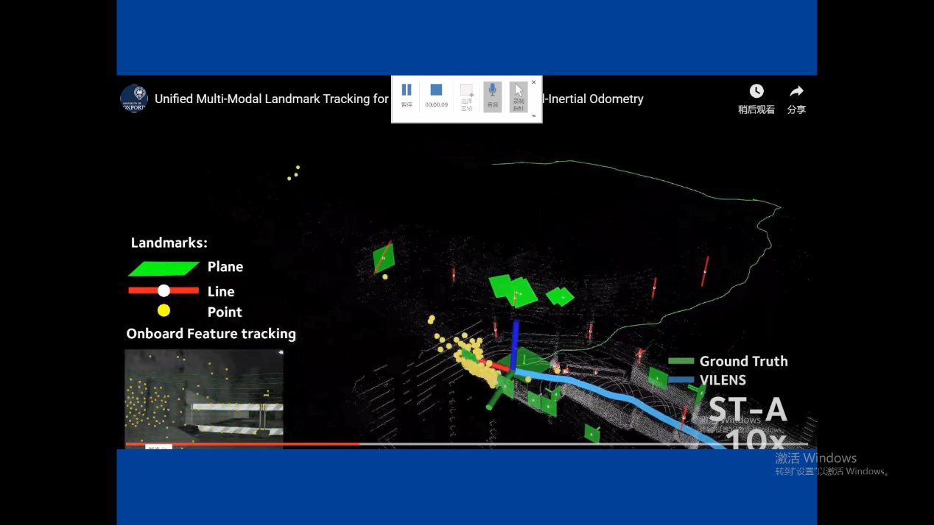

（这是今年牛津大学实现的，发了论文，但是代码没开源，我自己大论文用这个行不行，或者最后我自己再加点小小的改进，跟它有点区别）

Demo：<https://ori.ox.ac.uk/labs/drs/vilens-tightly-fused-multi-sensor-odometry/>

2. 问题二解决方案：设计基于墙面轮廓约束和路口约束的回环检测算法，提高地下矿回环检测准确率

1. 已有的：投影成2D栅格地图，来进行预匹配

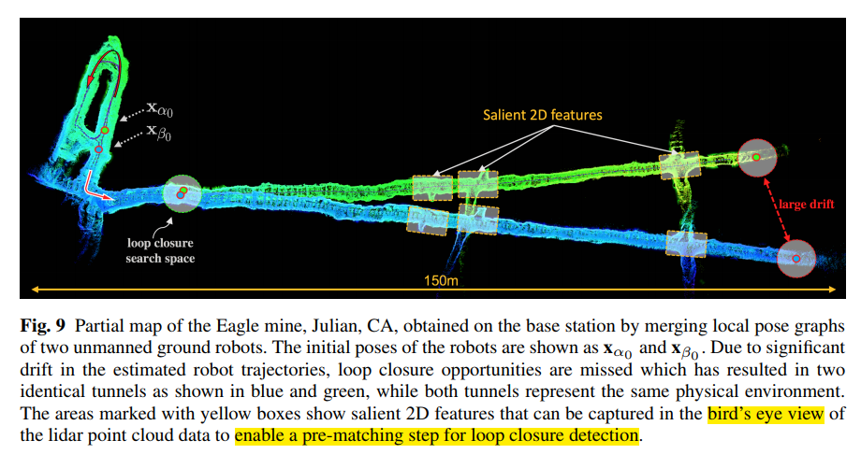

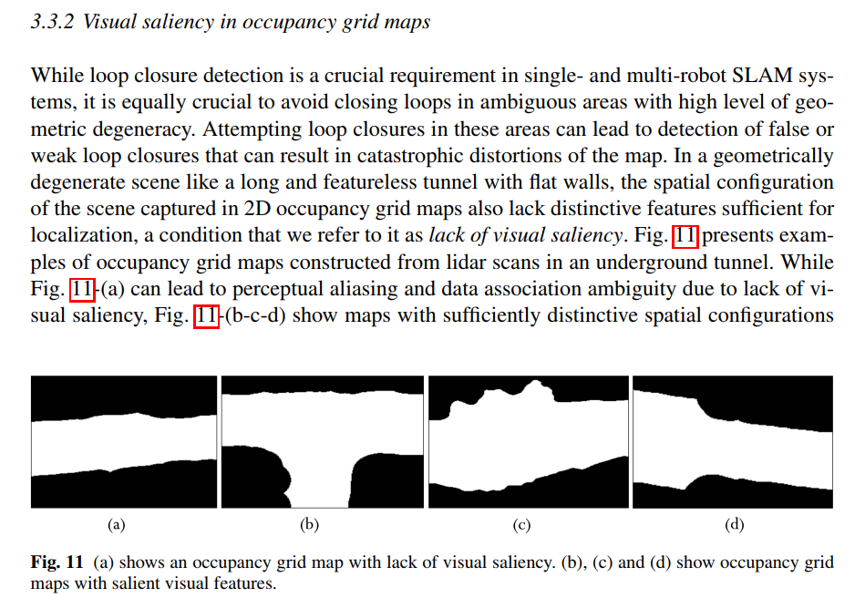

1. 实验
2. 用SubT地下矿数据集（有真值），验证自己的算法精度

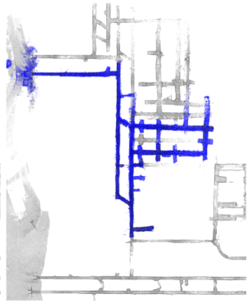

1. 实际实验：将激光雷达和IMU用这样一个手持装置安装在一起，用标定算法标定好，然后联系一个地下矿，到矿下采数据

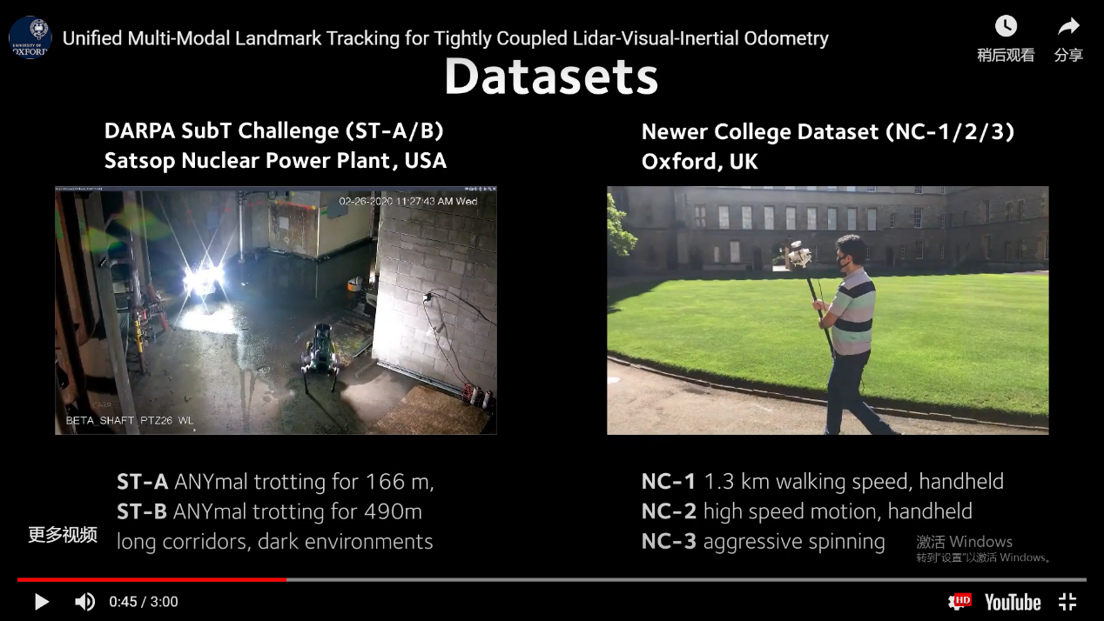

三、实现步骤步骤：

1. 看懂lio-sam代码，里面如何使用gtsam
2. 调通lio-sam使用地下矿数据集
3. 利用loam的特征提取线特征
4. 利用loam的特征提取面特征
5. 写线的跟踪程序
6. 写面的跟踪程序
7. 写线的误差函数，写入gtsam
8. 写面的误差函数，写入gtsam